Муниципальное дошкольное образовательное учреждение

Детский сад №38 «Ромашка» х. Красночервонный

Физкультурно – оздоровительный проект

«Спорт и я - друзья»

С детьми старшей группы

Вид проекта
Физкультурно – оздоровительный
Краткосрочный 1 месяц

Актуальность
Большое место во всестороннем физическом развитии детей занимают подвижные, спортивные игры: хоккей, волейбол, баскетбол, спортивные упражнения: ходьба на лыжах, скольжение по ледяной дорожке.
Современное общество, его быстрые темпы развития, технический прогресс, занятость родителей финансовым обеспечением семьи являются причиной проведения большей части времени детьми у телевизоров, компьютеров. У большинства родителей не хватает времени для активного отдыха с детьми, не в каждом доме есть необходимый спортивный инвентарь для занятий спортивными играми и упражнениями. Дети дошкольного возраста проявляют к ним особый интерес, но имеют недостаточные знания, навыки и умения в играх и упражнениях. Это помогло определить тему проекта.
Приобщение к спорту даёт ребёнку физическую закалку, воспитывает выдержку, ловкость, быстроту реакции, укрепляет деятельность основных физиологических систем организма.
В процессе овладения спортивными играми и упражнениями у детей совершенствуются двигательные навыки и умения, воспитываются положительные черты характера, создаются благоприятные условия для формирования дружеских отношений в коллективе, проявления взаимопомощи.

Данный проект поможет.
• Повысить интерес к спорту.
• Сформировать положительный эмоциональный тонус. (Что является важной предпосылкой здоровья)
• Дополнить спортивным инвентарём оборудование физкультурного зала.
Ожидаемые результаты.
• Увлечение детей спортивными, подвижными играми.
• Овладение навыками спортивных игр и упражнений.
• Повышение уровня развития физических качеств и физической подготовленности.
• Укрепление здоровья. (Снижение заболеваемости)
• Формирование навыков игры в команде, чувстве сплоченности.
• Воспитание выдержки, толерантности, самоконтроля.
• Развитие и укрепление крупных, мелких мышц рук, увеличение подвижности суставов.
Цель проекта:
Повысить уровень знаний детей о разных видах спорта. Воспитывать устойчивый интерес к подвижным, спортивным играм, упражнениям. Развивать волевые проявления, положительные черты характера. Укреплять здоровье детей.

Задачи
• Разучить с детьми характерные для спортивных игр и упражнений движения.
• Развивать физические качества.
• Закрепить правила и двигательные умения в спортивных, подвижных играх и упражнениях.
• Формировать правильную осанку при выполнении упражнений, укреплять здоровье детей.
• Воспитывать положительное отношение и устойчивый интерес к спортивным играм и упражнениям.

1 этап проекта – разработка проекта
Составления конспектов занятий по физической культуре (как 3 занятие игровое - в неделю) по следующим направления.
- «Баскетбол»
- Инвентарь: баскетбольный мяч.
- «Хоккей»
- Инвентарь: клюшки, шайбы.
- «Футбол»
- Инвентарь: мяч, дуги.

2 этап: План реализации проекта
1 неделя декабря (игровое занятие) «Баскетбол»

Задачи: ведение мяча на месте правой, левой рукой передача ловля мяча. Броски мяча в кольцо. Развивать координацию движений. Проведение занятия, подготовка заданий. Домашнее задание: упражнять в передаче мяча друг другу.

Содержание занятия:

Подвижная игра: «У кого больше мячей»
Закрепить умение забрасывать мяч в корзину. Разработка новых правил, вариантов игры. Придумать свои правила к игре.
Игра - эстафета: «Забрось мяч в корзину»
Закрепить умение забрасывать мяч в корзину, вести мяч. Развивать глазомер, ловкость, координацию движений.
Упражнение: передача мяча в движении от груди.
Упражнять в передаче мяча в движении ор груди парами.

2 неделя декабря «Футбол»
Задачи: знакомить детей с элементами игры (ведение, пас, удар). Использование выученных приемов на практике – в игре.

И/У «Обведи и не задень»
Разучивать с детьми ведение мяча ногами между кеглями.
И/У «Точный пас»
Разучивать с детьми выполнять точный пас ногой, стоя в колоннах.
Спортивная игра «Футбол»
Закрепить изученные на занятия приёмы футбола.

3 неделя «Хоккей»

Задачи: Упражнение: ведение и бросок шайбы. Продолжать учить вести шайбу и бросать её. Развивать точность движения глазомер.

Игры - эстафеты:
- «Гонки с шайбами»
Упражнять в ведении мяча клюшкой.
- «Защита крепости»
Упражнять в ведении мяча клюшкой, пробивание по воротам.
4 неделя
Задачи: повторить с детьми пройденные виды спорта, игры по желанию детей (футбол, баскетбол, хоккей)

Подвижная игра: «У кого больше мячей»

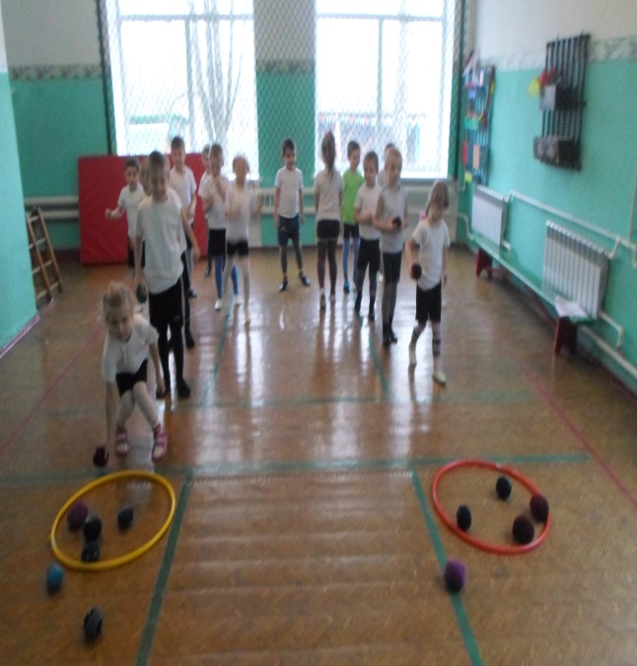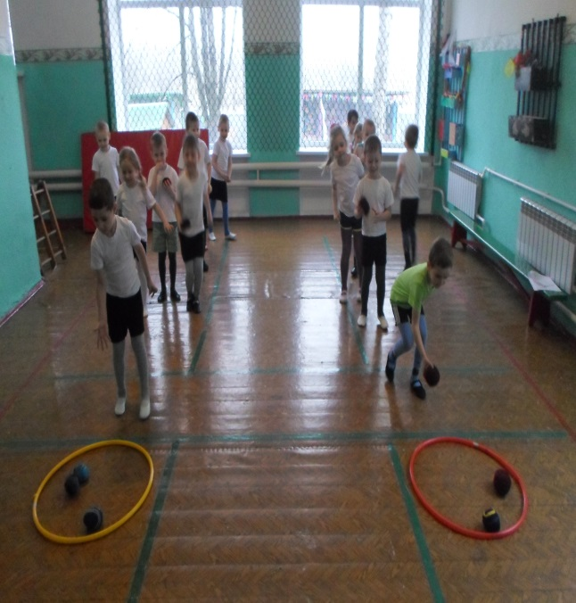

Игра - эстафета: «Забрось мяч в корзину»

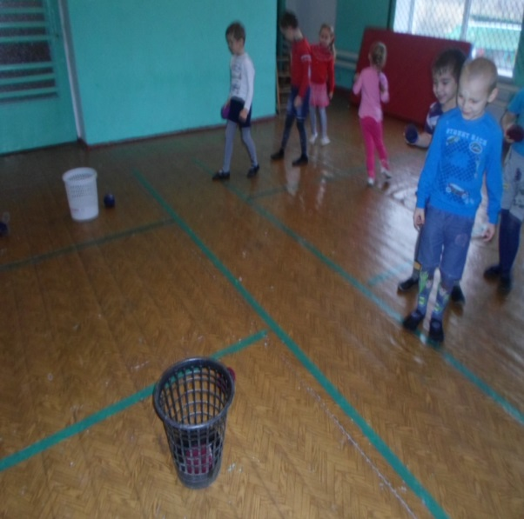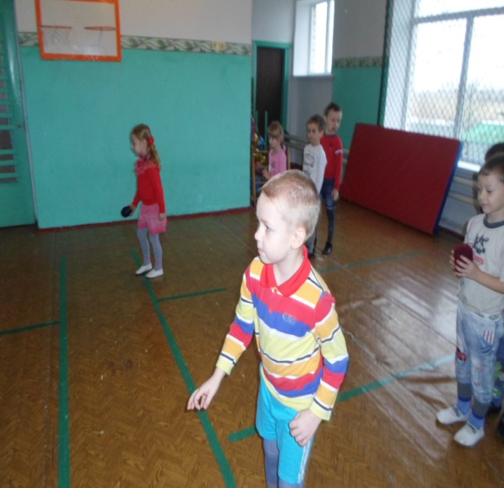

Упражнение: передача мяча в движении от груди.

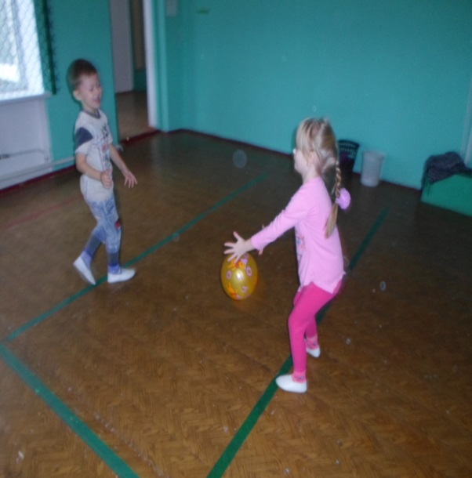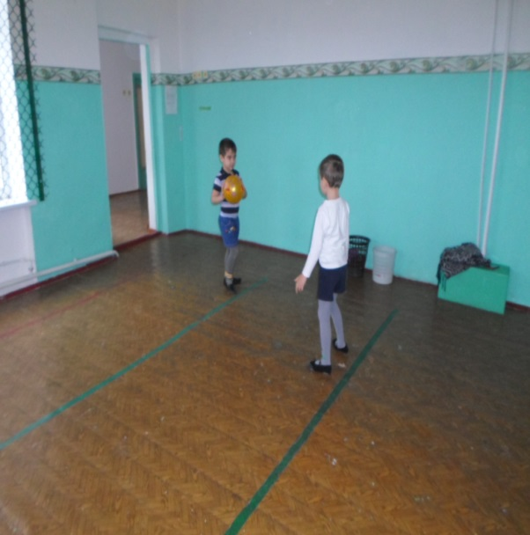

И/У «Обведи и не задень»

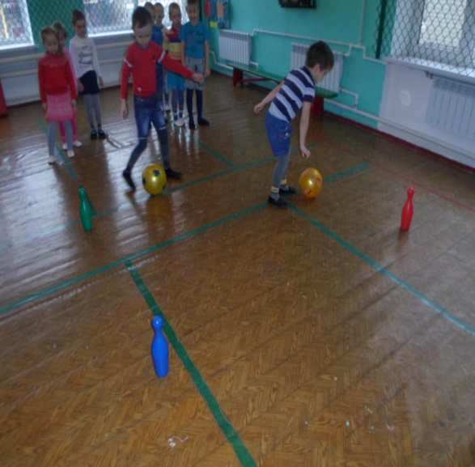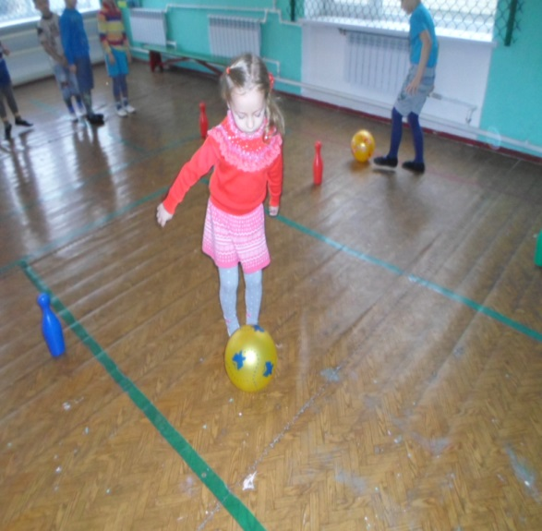

И/У «Точный пас»

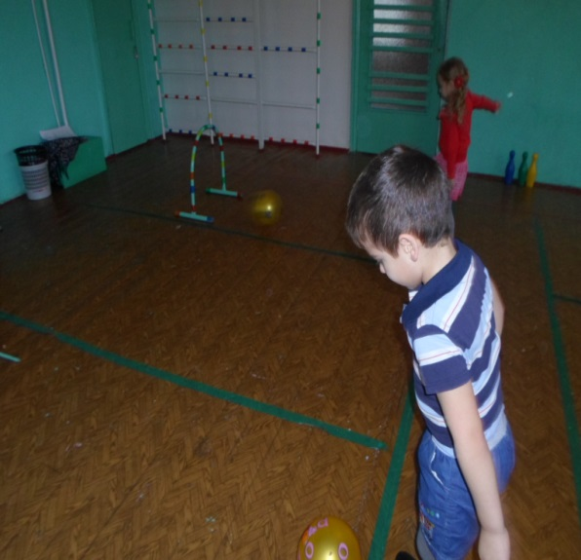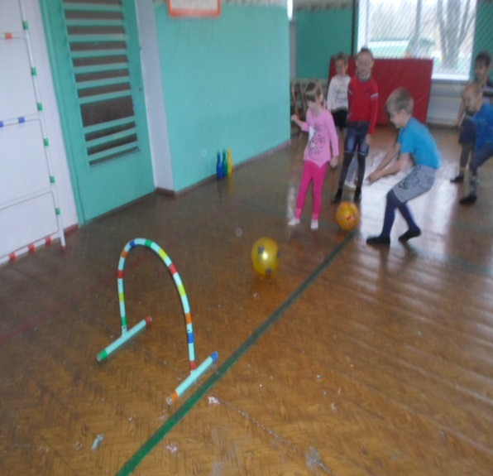

Спортивная игра «Футбол

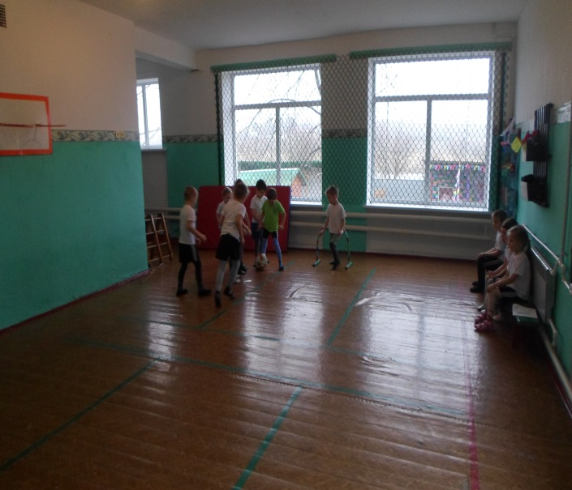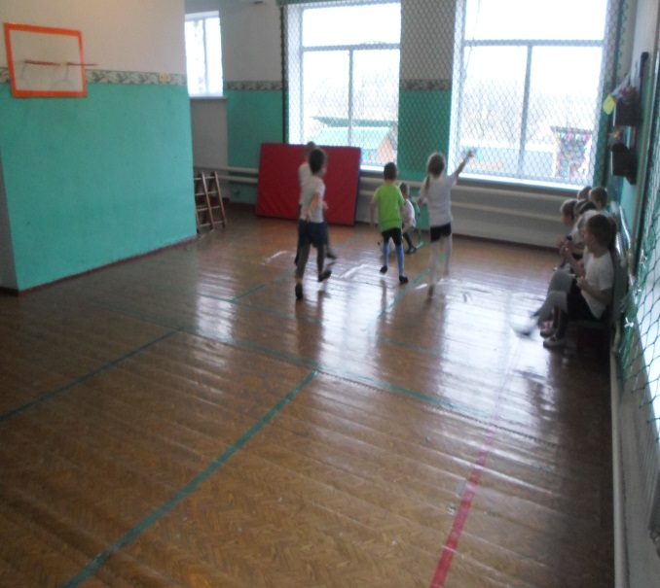

Игры - эстафеты: - «Гонки с шайбами»

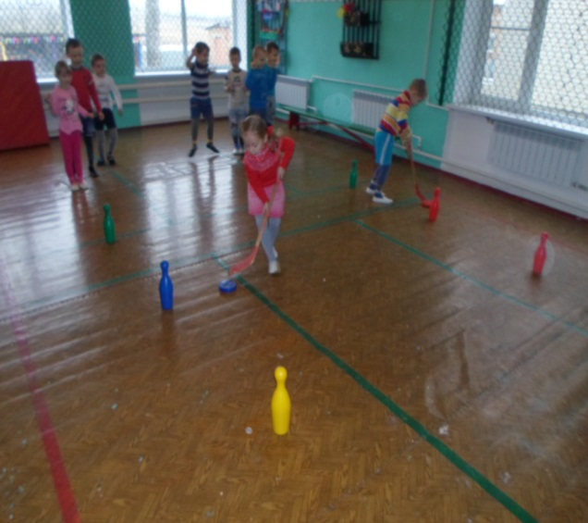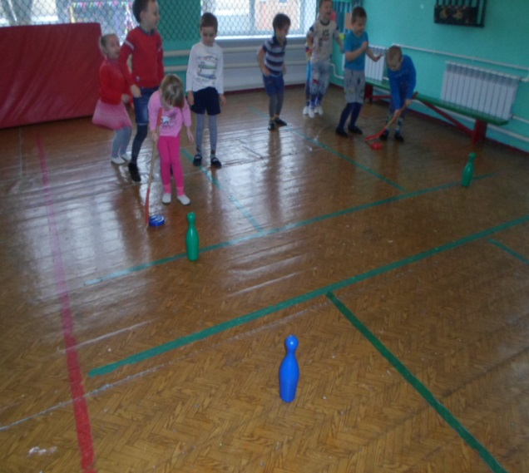

«Защита крепости»

